NewLight_Analysis 用户使用手册

1. 开始前必读

1.1 最重要的兼容性说明
DeepCAD-RT 深度学习降噪必须依赖 CUDA。 当前版本没有 DeepCAD-RT 的 CPU 回退路径。目标电脑必须具有支持 CUDA 的 NVIDIA GPU，并安装兼容的 NVIDIA 显卡驱动。即使便携版已经包含 .pth 模型、PyTorch、CUDA 运行库和 Worker，在只有 CPU、AMD GPU 或不兼容 NVIDIA 驱动的电脑上，DeepCAD-RT 仍然无法运行。

其他功能与 DeepCAD-RT 的要求不同：
- 常规投影、dF/F、曲线提取、高斯平滑等功能可以使用 CPU；安装了可用 CuPy 时可自动使用 GPU。
- 快速 ROI 分割可以选择“自动”“CPU”或“CUDA 0”。CPU 可运行，但速度通常低于 CUDA。
- CaImAn 运动矫正与 CaImAn ROI 分割可以使用 CPU，长视频可能耗时较长。
- NeuroAlign、标准图谱构建、普通预处理和手工 ROI 不强制要求 CUDA。

1.2 定量数据与显示数据的区别
- TIFF/TIF 适合保存定量数据。软件可按导入位深保存 8-bit、16-bit 或浮点堆栈，不应用 AVI 的显示映射。
- AVI 是 8-bit 显示视频。保存时会应用当前“阴影、高亮、亮度、对比度”设置，以实现所见即所得。
- 伪彩是显示与导出映射，不改变用于 ROI、dF/F 和模型分析的科学灰度数据。
- DeepCAD-RT 的“混合权重”是原图与去噪图的显示/保存混合比例，不是模型 patch 的 overlap 参数。

1.3 临时文件与正式结果
- 软件运行期间会在系统临时目录创建会话文件和后端中间结果。
- 关闭软件时，会话临时目录会被清理。
- 只有通过“保存当前视频”、分析页导出按钮、标准图谱构建或 NeuroAlign 指定输出目录生成的文件才应视为正式结果。
- 对重要结果，请在关闭软件前确认运行日志中的保存路径并检查文件可正常打开。

2. 软件运行与发布目录

2.1 便携版运行
- 保持整个 NewLight_Analysis 发布文件夹完整。
- 双击 NewLight_Analysis.exe。源码调试时才使用项目根目录的 run_NewLight_Analysis.bat；该脚本不应从发布目录复制到其他电脑。
- 不要只复制主 EXE；_internal 中包含 Python 运行时、Worker、模型和算法资源。
- 正常便携版使用不要求用户另外安装 Python 或 Conda。
便携版关键结构：
文件/目录 | 作用 | 是否可删除
NewLight_Analysis.exe | 主界面程序 | 否
_internal/ | 依赖、模型、后端 Worker、CUDA 运行库 | 否
_internal/NewLight_Worker.exe | 后台算法任务执行器 | 否
check_backends.bat | 检查打包后端及 CUDA/cuDNN | 建议保留
NewLight_Analysis_User_Manual.* | 用户手册 | 建议保留

2.2 后端检查
在目标电脑的发布目录运行 check_backends.bat。它会检查打包 Python、核心科学依赖、模型文件和后端 Worker。需要注意：后端 --help 检查成功只能证明资源存在，不等于 DeepCAD-RT 已完成真实 CUDA 推理；DeepCAD-RT 仍需 NVIDIA GPU 和兼容驱动。首次运行需要以管理员身份启动，用于检查本机后端与显卡环境；后续普通启动不再重复要求管理员权限。检测到 AMD/Intel 或无 NVIDIA CUDA 环境时会跳过 CUDA 安装，并提示 DeepCAD-RT 等 CUDA 功能不可用。
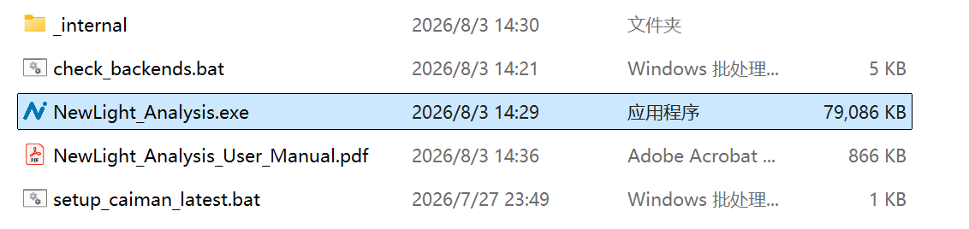

3. 主界面说明
软件默认最大化启动。界面分为四个区域：
- 左侧功能栏：数据、预处理、ROI、分析四个页签。
- 右侧参数栏：显示当前功能的参数、说明、执行按钮和可滚动内容。
- 中央图像区：显示帧、投影、ROI、热图和 NeuroAlign 阶段预览。
- 任务与日志区：参数栏下方显示当前数据任务流；图像下方显示运行日志。

3.1 图像导航工具栏
控件 | 作用
主页 | 恢复完整图像视图
后退/前进 | 返回或前往 Matplotlib 视图历史；峰值窗口中用于切换 ROI
平移 | 拖动观察局部区域
缩放 | 框选放大
保存 | 保存当前图像画布

图像始终按可用显示区域居中，并保持原始宽高比例。窗口最大化或缩放后会重新适配。用户手动放大或平移后，普通刷新会尽量保留视图；点击“主页”恢复完整显示。

3.2 ROI 交互工具栏
控件 | 作用
撤销 | 撤销最近一次会改变视频或 ROI 的操作
查看 | 普通查看模式
圆形 ROI | 从起点拖动到终点创建圆形 ROI
自由绘制 ROI | 按住鼠标沿任意轮廓绘制 ROI
点击删除 ROI | 点击某个 ROI 将其删除
取消绘制 | 取消尚未完成的自由轮廓
删除最后 ROI | 删除列表中最后一个 ROI
显示 ROI 列表 | 在参数栏显示颜色、名称、面积和质量
进入 ROI 交互模式不会强制切换到均值图；软件继续使用“视图”中当前选中的均值、最大值、标准差或 25% 分位图。
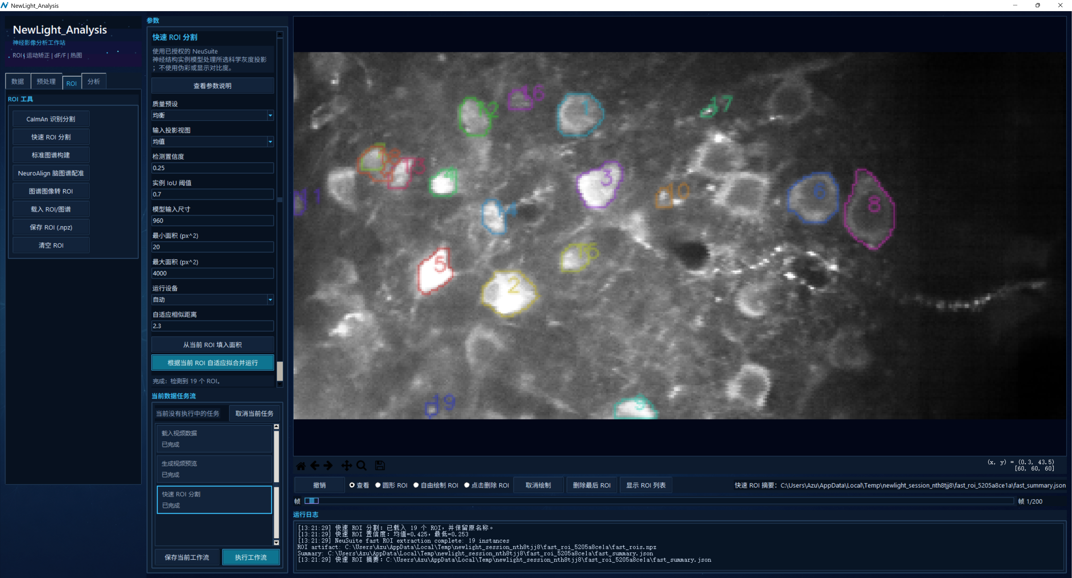

1. 功能导航栏；2.参数调节栏；3.图像显示区；4.ROI与帧交互区；5.任务流显示栏；6.工作日志栏

4. 推荐标准工作流程
- 在“数据”页选择导入位深并打开视频、TIFF、TDMS 或双光子原始文件夹。
- 检查自动识别的视频帧率、帧数、分辨率和通道数。
- 如有启动空帧，填写“无效起始帧数”；配置基线和刺激参数后点击“应用协议”。
- 如有刺激记录，打开刺激数据并点击“检测刺激触发”。
- 在“预处理”页依次运行运动校正、自动裁边、行偏移校正、滤波或背景处理。
- 在“ROI”页手绘、快速分割、CaImAn 分割或载入图谱；使用 ROI 列表检查编号与低质量标记。
- 在“分析”页提取 dF/F，检查峰值、相关性和统计。
- 有刺激实验时运行“刺激事件对齐平均”。
- 根据需要导出 CSV、PNG、XLSX、JSON、ROI NPZ、热图 AVI 或当前视频。
- 重复处理同类数据时，保存当前工作流，并在载入下一组数据后执行工作流。

5. 数据页

5.1 打开数据
点击“打开数据”后，参数栏提供两种入口：
- 选择视频/成像文件：支持 .tif、.tiff、.avi、.mp4、.mov、.mkv 和 .tdms。
- 选择双光子数据文件夹：文件夹需包含 .tdms 与 protocol*.txt。
普通视频通过 OpenCV 读取并转换为灰度帧。TIFF 支持单幅二维图像和三维帧堆栈；二维 TIFF 会作为单帧视频载入。

5.2 导入位深
选项 | 行为 | 建议用途
自动 | TIFF 保留原始数值范围，内部转为 float32；普通视频按解码结果载入 | 推荐默认
16-bit | 保留 TIFF 的 16-bit 定量范围 | 原始双光子 TIFF
8-bit | 导入时将堆栈量化为 8-bit | 兼容旧流程或降低数据范围

内部分析采用 float32。选择 16-bit 的意义是保留输入动态范围，不是让所有中间数组都保持 uint16 类型。

5.3 双光子原始文件夹转换
软件读取 protocol*.txt 中的图像宽、高、帧率、记录时长和通道信息，从 TDMS 原始段重建帧。双通道数据按协议拆分为独立通道，并自动估计隔行扫描水平偏移，将同一校正量应用到所有通道。
转换完成后：
- 当前分析视频默认是各通道形成的灰度分析画面。
- 所有通道默认显示为灰色。
- 自动读取的视频帧率写入“视频帧率 (Hz)”。
- 转换结果保存在会话临时目录；未执行正式保存时，关闭软件会清除临时结果。

5.4 添加通道
“添加通道”支持再载入普通视频、TIFF、TDMS 或双光子文件夹。最多支持 5 个通道。新通道必须与已有通道的帧数、高度和宽度完全一致，否则软件会拒绝合并。
双光子文件夹若含两个通道，会一次占用两个通道位置。例如当前已有 Ch1、Ch2，再添加双通道文件夹时，新数据将成为 Ch3、Ch4。

5.5 通道伪彩
视图区域有 1-5 五个方形通道按钮：
- 黑色：该通道未载入。
- 灰色：通道已载入，当前不使用伪彩。
- 绿色、红色、黄色、蓝色、紫色：该通道使用对应伪彩。
点击色块后，在参数栏选择颜色或“删除通道”。删除中间通道后，后续通道自动前移。伪彩仅用于显示和导出，不参与科学灰度投影、ROI 分割或 dF/F 计算。

5.6 打开刺激数据
支持 .txt、.csv、.dat。多列文件会自动选择更像 TTL/刺激脉冲的数值列，并优先考虑名称中含 stim、trigger、marker 或 ttl 的列。若同文件夹存在有效协议文件，软件可根据记录时长和采样点数推断刺激采样率；用户仍可手动修改。

5.7 视图投影
视图 | 计算 | 用途
均值 | 有效帧或有效基线窗口内逐像素均值 | 观察稳定结构、手绘 ROI
最大值 | 有效视频逐像素最大值 | 强调瞬时高亮结构
标准差 | 有效视频逐像素标准差 | 强调活动区域
25% 分位 | 有效视频逐像素第 25 百分位 | 观察低活动背景与稳定结构

当“基线持续帧数”大于 0 时，均值视图使用该有效基线窗口；其他三个投影仍使用排除无效起始帧后的完整视频。

5.8 DeepCAD-RT 深度学习降噪
勾选 DeepCAD-RT 后，软件将当前视频加入后台任务流并生成去噪缓存。主视频 state.movie 不会被替换；预览与保存时按权重混合：
F_display = (1 - w) * F_current + w * F_deepcad (0 <= w <= 1)

- w=0：只显示当前原图/预处理图。
- w=0.5：原图与去噪图各占一半。
- w=1：只显示去噪结果。
- 修改混合权重会立即刷新已有缓存，不会重新运行模型。
- 视频、预处理结果或无效起始帧数发生变化时，旧缓存失效并重新计算。
- 无效起始帧不会被模型生成内容替代；异常空输出帧会回退到对应源帧。
硬件警告：DeepCAD-RT 必须使用支持 CUDA 的 NVIDIA GPU和兼容驱动，不支持 CPU。

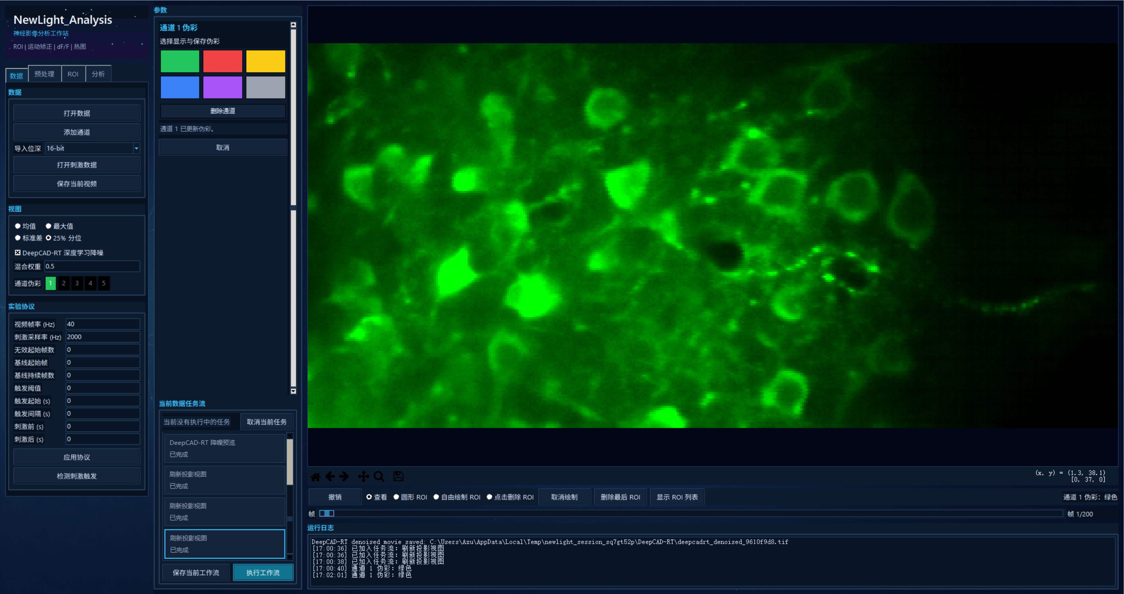

6. 实验协议与刺激触发

6.1 协议字段
字段 | 单位 | 作用
视频帧率 | Hz | 时间轴、峰值间距、刺激映射和导出 AVI 帧率
刺激采样率 | Hz | 将刺激采样点换算为秒和视频帧
无效起始帧数 | 帧 | 排除开头无数据/不稳定帧；影响投影、基线、DeepCAD 和 ROI 后端
基线起始帧 | 帧，0 起始 | 有效基线窗口起点
基线持续帧数 | 帧 | 大于 0 时取窗口均值；等于 0 时使用有效视频第 25 百分位
触发阈值 | 刺激信号单位 | 与自动阈值比较，取更严格者
触发起始 | 秒 | 等间隔触发的第一个事件时间
触发间隔 | 秒 | 大于 0 时优先生成等间隔触发
刺激前 | 秒 | 事件窗口前段，同时用于排除靠近开头的无效事件
刺激后 | 秒 | 事件窗口后段，同时用于排除靠近结尾的无效事件

6.2 dF/F 基线规则
当基线持续帧数 D=0：
F0(x,y) = P25{F_t(x,y), t >= 无效起始帧数}

当 D>0：
s = max(无效起始帧数, 基线起始帧)
e = min(总帧数, s + D)
F0(x,y) = mean(F_t(x,y), t = s ... e-1)

点击“应用协议”后，日志会明确说明当前采用第 25 百分位还是指定帧窗口均值。

6.3 触发检测
刺激文件触发阈值：
threshold_auto = mean(stimulus) + 2 * std(stimulus)
threshold = max(用户阈值, threshold_auto)

软件提取超过阈值区间的上升沿，并默认合并间隔小于 0.5 秒的重复事件。刺激采样点映射到视频帧：
t_event = sample_index / stimulus_fs
frame_event = round(t_event * movie_fs)

若“触发间隔”大于 0，软件优先按“触发起始 + n * 触发间隔”生成事件，不读取刺激波形上升沿。无法容纳完整刺激前/后窗口的边缘事件会被丢弃。

7. 保存当前视频
点击“保存当前视频”后选择 .avi、.tif 或 .tiff。默认目录是输入视频所在文件夹，默认文件名为 result.avi。

7.1 单通道灰度保存
- AVI：使用当前阴影、高亮、亮度、对比度映射后保存为 MJPG 8-bit 视频。
- TIFF：按导入位深保存定量堆栈，不应用显示映射。

7.2 多通道保存
- 所有通道均为灰色时，软件分别保存为 文件名_ch1.ext、文件名_ch2.ext 等。
- 任一通道选择伪彩后，软件合成并保存一个彩色 AVI 或 RGB TIFF 堆栈。
- 多通道分开保存时，每个通道保持独立，不把双通道强制合并为彩色视频。

7.3 DeepCAD 保存
单通道且 DeepCAD 已启用时，保存的是当前视频与 DeepCAD 缓存按混合权重得到的结果。缓存不存在时，保存任务会先运行 DeepCAD 再写文件。

8. 预处理页
预处理采用有序叠加：后运行的功能以当前已处理视频为输入。多数处理会写入撤销历史、清除旧 DeepCAD 缓存，并重新计算当前投影。右侧参数栏支持滚轮和滚动条。

8.1 计算加速
- 自动：可用时使用支持的 GPU 路径，否则回退 CPU。
- CPU：强制常规计算使用 CPU。
- GPU：请求 GPU；具体功能是否支持由后端决定。
- 检查 CUDA：显示主 Python、OpenCV 和模型后端的 CUDA 状态。
此选项不改变 DeepCAD-RT 的硬要求；DeepCAD-RT 始终需要 CUDA。

8.2 CaImAn 运动矫正/去抖动
参数 | 默认值 | 说明
模式 | 分块刚性 | “仅刚性”估计全局平移；“分块刚性”先整体刚性再局部块矫正
最大整体位移 | 12 px | 全局搜索上限
Patch 步长 | 48 px | 相邻 patch 中心步长
Patch 重叠 | 24 px | patch 重叠宽度；有效 patch 尺寸约为步长加重叠
最大局部偏差 | 5 px | 局部块相对全局运动的最大偏差

适合较强或复杂的局部形变。运行结果载入为当前视频预览，永久输出仍需“保存当前视频”。

8.3 快速运动矫正
先执行两轮刚性配准，再按柔性强度选择性执行局部形变校正。
参数 | 默认值 | 说明
参考帧模式 | 自动 | 自动寻找稳定区间；手动则使用下面的起始帧和数量
参考起始帧 | 0 | 0 起始，仅手动模式使用
参考帧数量 | 100 | 构建参考模板的帧数
最大刚性位移 | 15 px | 刚性平移搜索范围
柔性强度 | 0 | 0 为仅刚性；轻度形变建议 0.2-0.5
局部块尺寸 | 96 px | 越小越细致但更慢、更易受噪声影响
最大局部形变 | 3 px | 柔性位移安全上限

参考帧也会参与矫正，不会在输出拼接时替换回原始片段。运动校正只有相对坐标，因此可有一个锚点帧保持不动，这是正常现象。

8.4 自动裁剪无效边缘
用于去除运动矫正后产生的重复、填充或空白边缘。软件先自动拟合蓝色裁剪框；用户可拖动整框、边线或控制点。确认后裁剪当前临时视频、全部通道和 ROI，不修改原始文件。

8.5 图像行偏移校正
参数 | 默认值 | 说明
搜索范围 | +/-10 px | 在该范围内寻找隔行水平偏移
移动行 | 奇数行 | 选择需要移动的行组

双光子文件夹导入时会自动执行；此按钮用于手动重跑。多通道情况下从第一通道估计并对所有通道应用同一位移，避免通道几何错位。

8.6 常规预处理
功能 | 参数 | 方法与建议
高斯平滑 | 空间 sigma，默认 1.0 | 逐帧二维高斯滤波，降低高频噪声
中值滤波 | 核大小，默认 3 px | 抑制椒盐噪声；核过大会损失小结构
背景扣除 | 背景 sigma，默认 20 | 每帧减去大尺度高斯背景，再平移到非负范围
光漂白校正 | 无 | 拟合全图均值的二次时间趋势并扣除中心化趋势
对比度增强 | 裁剪限制，默认 0.02 | 逐帧归一化后执行自适应直方图均衡
检测血管/伪影 | 阈值百分位 90；透明度 0.45 | 只预览红色候选蒙版，不修改视频
去除血管伪影 | 阈值百分位 90 | 检测后用未遮罩区域统计值抑制伪影像素

8.7 显示调节
参数 | 默认值 | 作用
阴影 | 1% | 显示下限百分位
高亮 | 99% | 显示上限百分位
亮度 | 0 | -100 至 100 的显示偏移
对比 | 100 | 0 至 300 的显示增益

显示调节不修改科学数据、ROI 或 dF/F。它会影响主界面灰度预览、灰度 AVI 和伪彩输出，但不会改变定量 TIFF。
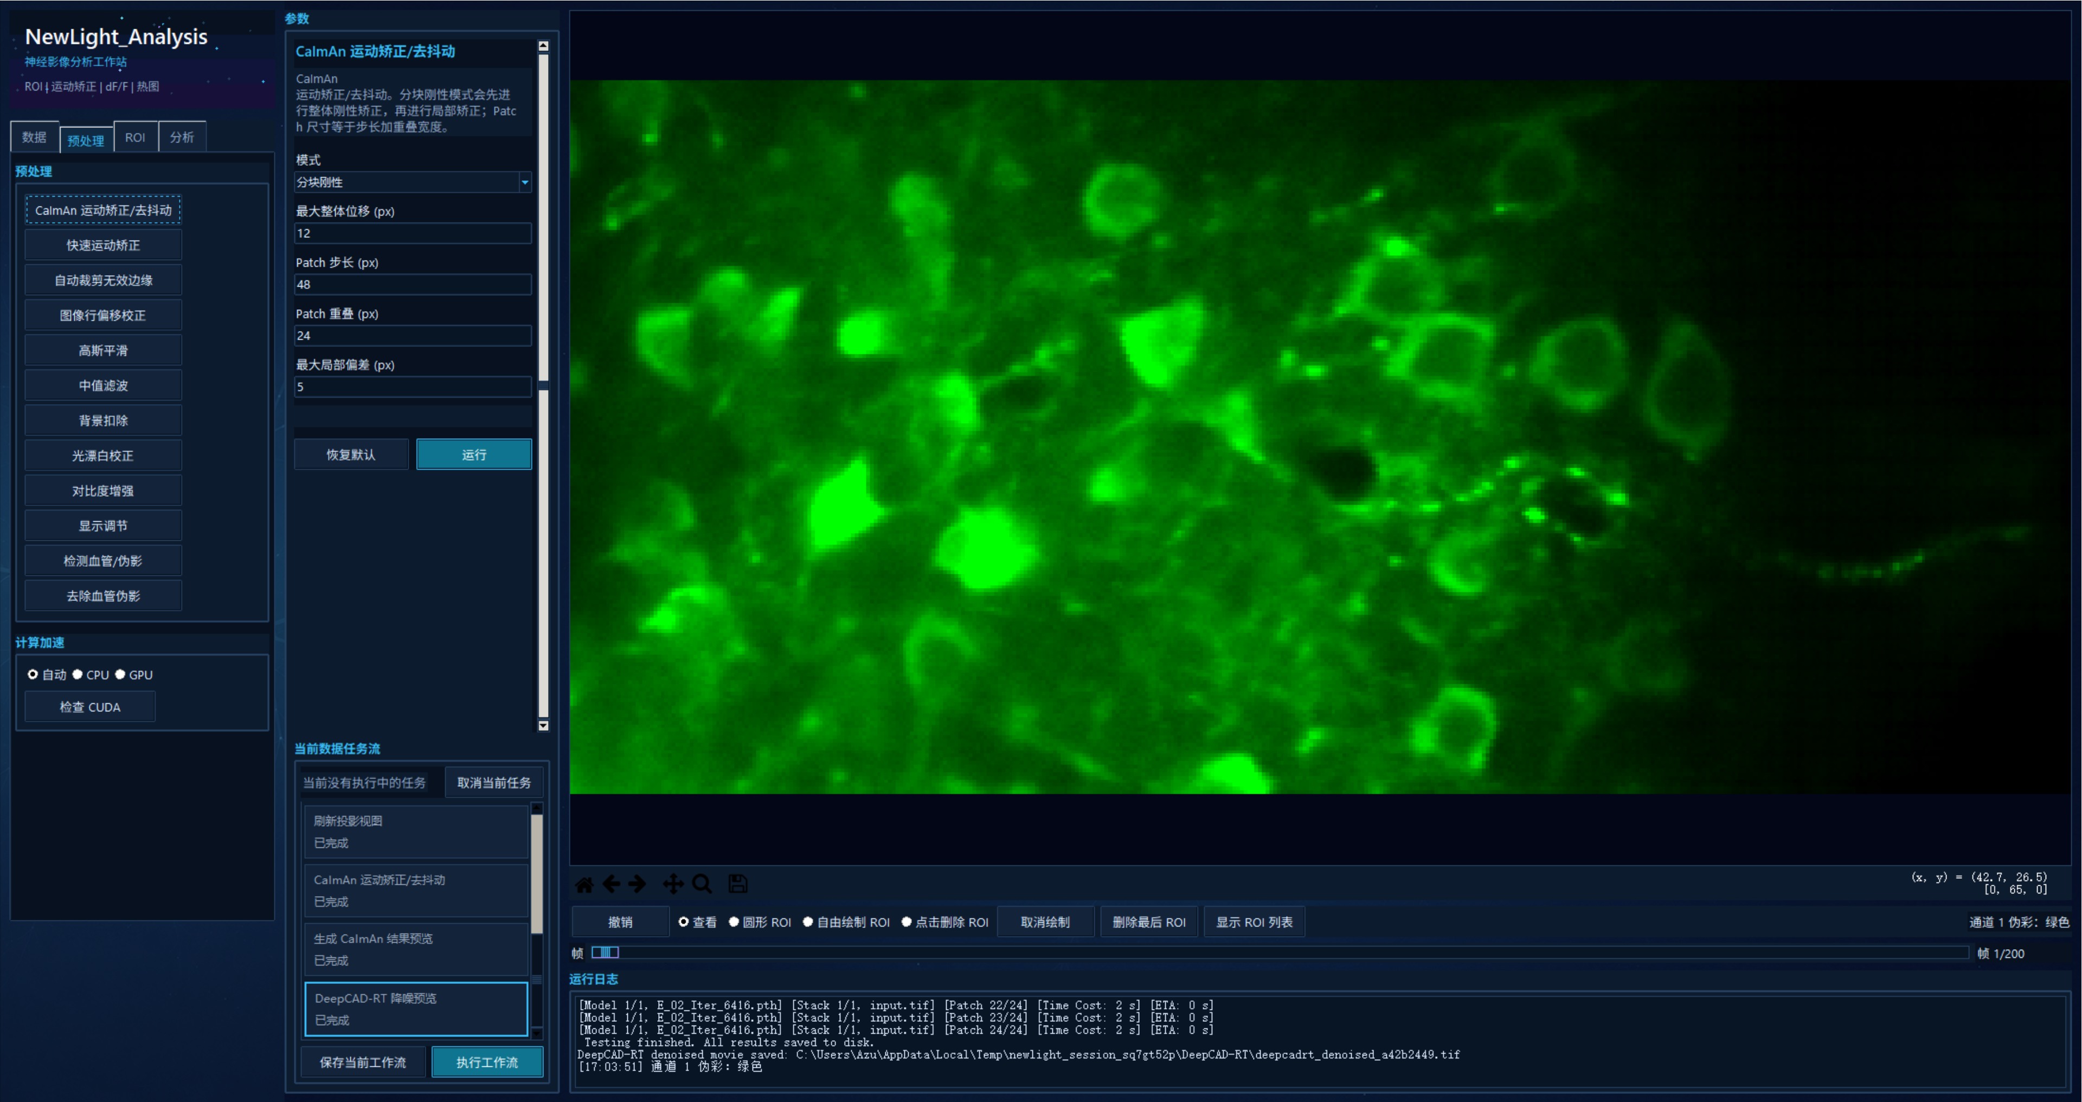
注：运动校正后视频会重新加载，为了保证最好的视图效果，会自动转回灰度视图

9. ROI 页与手工 ROI
ROI 是 dF/F、统计、刺激响应和 ROI-only 热图的基础。若提取曲线时当前没有 ROI，软件自动创建覆盖整幅图像的 Global_ROI。

9.1 ROI 列表
点击“显示 ROI 列表”可查看：
- 与图像轮廓、dF/F 曲线一致的颜色。
- ROI 名称与序号。
- 面积，单位 px^2。
- 质量状态。
选中某个列表项后，主图中对应 ROI 持续加粗高亮，不闪烁。低质量但被保留的 ROI 名称末尾带 *，并排在列表后部。删除前面的系统生成 ROI 后，后续同类 ROI 会自动连续编号；用户自定义名称不会被强制改写。

9.2 手工 ROI 建议
- 圆形 ROI 适合快速估计细胞面积。
- 自由绘制 ROI 适合真实神经元、神经突起和不规则结构。
- 为自动分割提供样例时，优先自由绘制边界准确的 ROI。
- 快速分割的面积拟合可使用一个或多个当前 ROI；CaImAn 自适应会结合当前 ROI 的直径、形状和局部特征。

10. 两套主要 ROI 分割引擎

10.1 快速 ROI 分割
使用已授权 NeuSuite 实例分割模型处理科学灰度投影。它速度较快，适合先生成候选，再人工检查或自适应补充。
参数 | 默认值 | 说明
质量预设 | 均衡 | 高召回/均衡/高精度/自定义
输入投影视图 | 当前视图 | 均值、最大值、标准差或 25% 分位
检测置信度 | 0.25 | 越低召回越高、假阳性也越多
实例 IoU 阈值 | 0.70 | 较高值更容易保留邻近或重叠实例
模型输入尺寸 | 960 | 越大越利于小结构，但更耗显存和时间
最小/最大面积 | 20/4000 px^2 | 按恢复到原分辨率后的 mask 面积筛选
运行设备 | 自动 | 自动、CPU、CUDA 0
自适应相似距离 | 2.3 | 越小越严格接近已有 ROI 特征

“从当前 ROI 填入面积”规则：只有一个 ROI 时，将其作为最大面积参考，保留当前最小面积；有多个 ROI 时，根据当前 ROI 面积分布填写范围。

10.2 CaImAn 识别分割
CaImAn 使用完整时间序列做源分解，适合让钙活动时间信息参与 ROI 判断。双光子使用 CNMF，一光子使用 CNMF-E 环形背景模型。
参数 | 默认值 | 说明
质量预设 | 均衡 | 控制 SNR、空间相关、CNN 与相似度阈值
成像模式 | 双光子 CNMF | 一光子请选择 CNMF-E
细胞直径 | 12 px | 换算 gSig=max(1, round(直径/4))
每 Patch 初始成分数 | 4 | 局部候选初始化密度
背景成分数 | 2 | 背景模型复杂度
空间/时间降采样 | 2/2 | 越大越快，但可能损失小结构或快速活动
钙信号 AR 阶数 | 1 | 允许范围 0-2
成分合并阈值 | 0.85 | 相似成分合并标准
最小时间 SNR | 2.0 | 越高越严格
最小空间相关 | 0.80 | 越高越要求轮廓与数据一致
启用 CNN | 是 | 使用 CaImAn CNN 做质量筛选
最小 CNN 分数 | 0.90 | 越高越严格
CNN 最低拒绝界限 | 0.1 | 极低 CNN 结果的拒绝边界
空间轮廓阈值 | 0.20 | 相对 footprint 峰值；降低可扩大轮廓
自适应相似距离 | 2.3 | 控制候选与已有 ROI 的特征距离

10.3 质量预设
预设 | 快速置信度 | CaImAn SNR | 空间相关 | CNN | 相似距离
高召回 | 0.10 | 1.5 | 0.70 | 0.70 | 3.0
均衡 | 0.25 | 2.0 | 0.80 | 0.90 | 2.3
高精度 | 0.40 | 2.5 | 0.90 | 0.99 | 1.7

10.4 根据当前 ROI 自适应拟合
该功能不是训练模型，也不会修改 .pt、.pth 或 CaImAn CNN 权重。它会：
- 把当前手绘、载入或上次分割 ROI 作为参考。
- 提取面积、等效直径、偏心率、实心度、紧致度、局部对比、LoG/Sobel、时间 SNR 等特征。
- 保留并优化用户已有 ROI 的自由轮廓。
- 从模型候选中补充与用户参考相近的遗漏 ROI。
- 保留低质量候选但在名称后加 *，便于用户检查而不是静默删除。
- 在视频与生成参数未变化时复用候选缓存，加快第二次自适应。
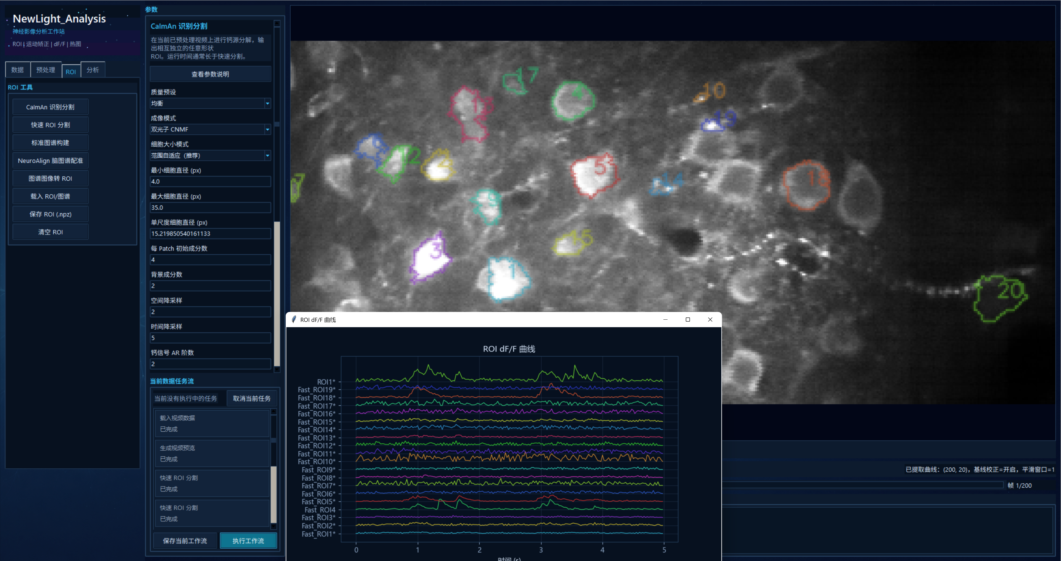
用户补画漏选区域后再次运行，自适应参数会重新参考完整 ROI 列表。任务执行期间如果 ROI 被修改，软件不会用过期结果覆盖当前列表。最佳执行路径：快速ROI分割→CaImAn识别分割→手绘补充→CaImAn识别分割。

11. ROI 导入、保存与图谱

11.1 保存与载入 ROI
- “保存 ROI (.npz)”保存 masks、名称和 ROI 元数据。
- “载入 ROI/图谱”支持 .npz、Atlas .json、.png、.jpg、.jpeg、.bmp、.tif、.tiff。
- NPZ 的 mask 高宽必须与当前视频一致。
- Atlas JSON 或图像可设置最小区域面积，并缩放到当前视频分辨率。
- 载入的新 ROI 集合会替换当前 ROI 列表。

11.2 图谱图像转 ROI
图谱图像先按第 2-98 百分位归一化，优先提取归一化值大于 0.9 的亮区；没有亮区时使用 Otsu 阈值。删除小区域后，以最近邻插值缩放标签，输出 AtlasROI1...N。

11.3 标准图谱构建
从边界线稿生成 atlas_regions_raw.json。
构建完成后，软件会将标准图谱区域作为预览 ROI 载入当前 ROI 列表，便于检查线稿分区；这些 ROI 只是参考图谱预览，不是已经配准到当前视频的结果。进入 NeuroAlign 后，阶段预览会暂时隐藏这批旧 ROI，最终点击“使用结果”时才用变形后的 Atlas ROI 替换当前列表。
参数 | 推荐起点 | 调节方向
线条阈值 | 180 | 边界缺失时降低；背景被识别时提高
断点连接距离 | 8 px | 小缺口未闭合时提高；错误连接时降低
边界扩张半径 | 1 | 区域泄漏时提高；相邻区合并时降低
最小区域面积 | 300 | 碎片多时提高；小脑区丢失时降低
检测深色线条 | 关闭 | 明亮背景、深色边界时启用

主要输出包括 atlas_regions_raw.json、区域编号预览、填充预览和补全后的线 mask。
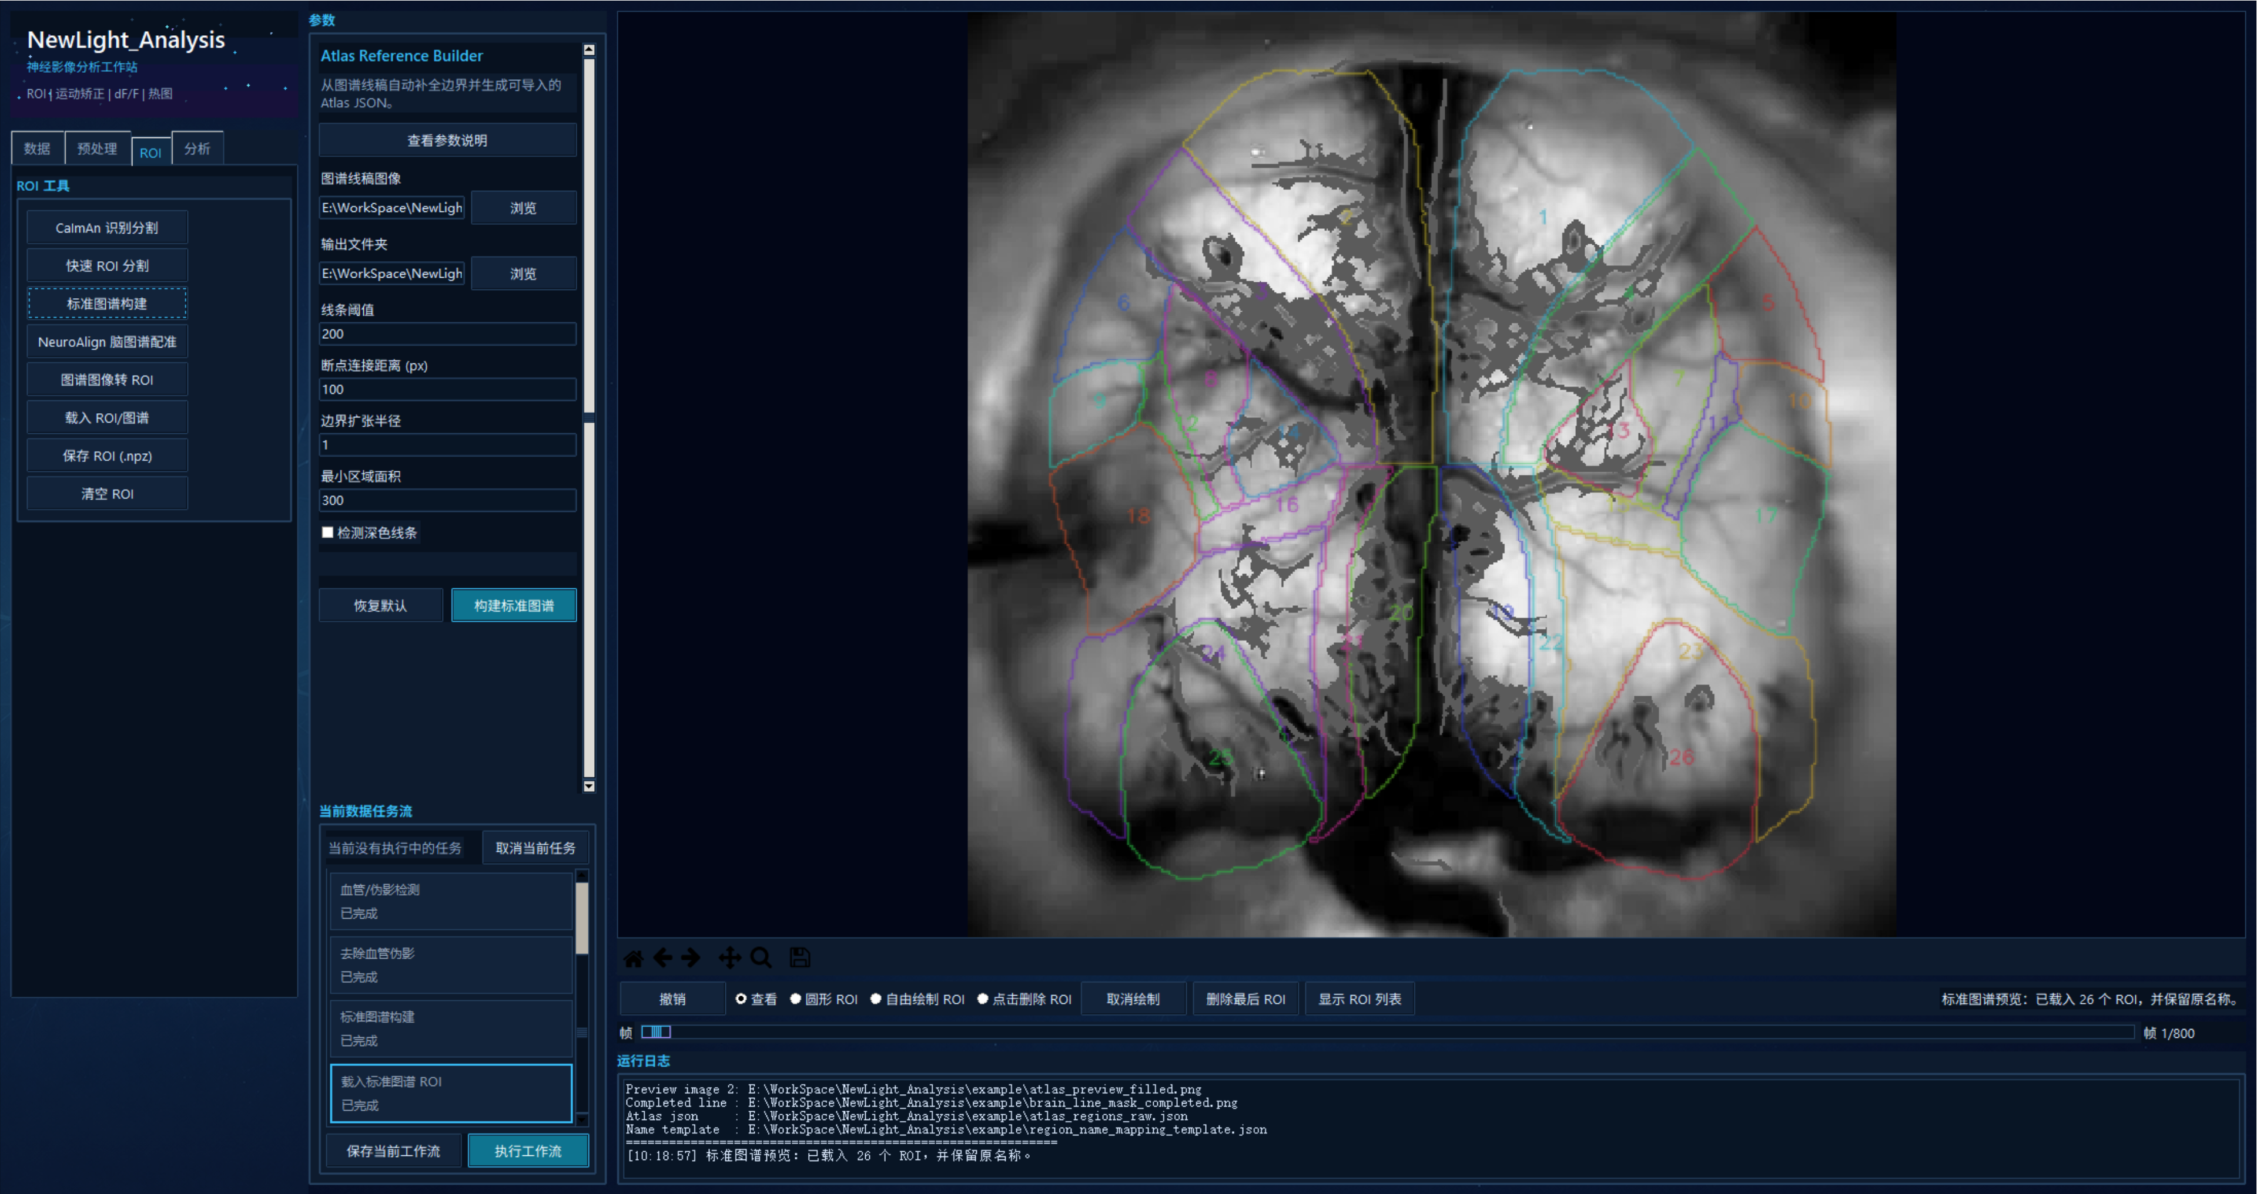

11.4 NeuroAlign 脑图谱配准
NeuroAlign 采用真正分步的三阶段流程。它始终使用软件当前内存中的视频流，包括已经应用的运动校正、降噪、裁剪和其他预处理，不再让用户另选配准视频。第一次重建时会把当前视频流写入会话临时 AVI，三个阶段复用同一份快照；关闭软件后该临时输入会被清理。参数关闭后会保留上次值，使用此功能建议使用参考对比组，实验产生的特殊波形会影响聚类结果：
- 外轮廓拟合：提取 subject 脑区 mask、中线和外轮廓，显示低透明度均值图；可重新构建。
- 聚类预览：复用第一阶段结果，生成 SLIC/Leiden 功能聚类并映射到轮廓图，不显示均值底图。
- 最终图谱预览：复用聚类结果，进行内部边界匹配与 TPS 候选评估；“使用最终结果”将图谱载入主视频 ROI。
第一阶段主要参数：脑区蒙版百分位、蒙版面积比例、中心填充比例、外轮廓重采样点数、外轮廓锚点数与权重。出现红色轮廓只有蓝色一半、或中央边界明显偏移时，先检查是否把双侧目标误当成单侧轮廓；不要优先降低 TPS 平滑度。第二阶段主要参数：功能单元尺寸、聚类分辨率、SLIC 紧凑度、分割数、最小聚类大小、稀疏度、对称奖励和距离衰减。第三阶段主要参数：中线锚点数/权重、最大控制点位移、TPS 平滑度、内部控制点下限、搜索距离/分位和自动重试次数。优先检查：
如果蓝色目标轮廓由左右两个独立半球组成，不要再只取最大单侧轮廓。当前 Worker 会自动构建双侧联合外轮廓，只在上下自然连接处建立细连接，同时保留纵向中缝供中线检测使用。判断第 1 步是否合格时，优先看双侧宽度、中央中缝、outer_error_px 和 brain_iou，再进入聚类。
- subject_outer_mask.png：脑区 mask 是否过大、过小或跨中线粘连。
- midline_profile_overlay.png：中线识别是否正确。
- final_warp_overlay.png：最终边界是否贴合。
- final_warp_segmentation_overlay.png：区域填充是否合理。
- registration_summary.json：检查模式、内部控制点数和各阶段评分。
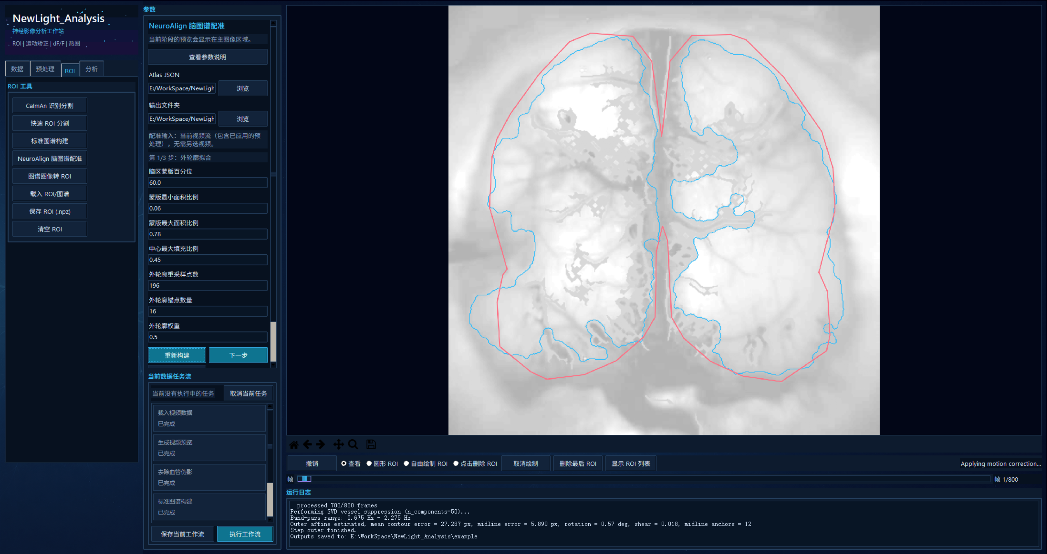

12. 分析页

12.1 dF/F 选项
逐像素 dF/F：
dFF_t(x,y) = (F_t(x,y) - F0(x,y)) / (F0(x,y) + 1e-6)
ROI_i(t) = mean{dFF_t(x,y), (x,y) in ROI_i}

选项 | 默认值 | 说明
基线校正 | 开启 | 对每条 ROI 曲线估计 bottom envelope 并扣除
基线窗口 | 30 帧 | 包络节点/局部趋势尺度
移动平均窗口 | 1 帧 | 1 表示不平滑；增大可降噪但会钝化快速峰
实验协议中的 F0 基线与这里的“曲线基线校正”是两个不同阶段：前者用于计算 dF/F，后者用于去除 dF/F 曲线的慢漂移。

12.2 提取 dF/F 曲线
对每个 ROI 生成一条曲线并打开交互图。曲线颜色与 ROI 轮廓一致。未建立 ROI 时自动使用全局 ROI。触发事件存在时，曲线图会显示刺激位置。

12.3 峰值检测
运行前可设置“最低峰值分位数”，范围 0-100，默认 25。峰必须同时满足最低分位高度、突出度和最小间距。结果窗口逐个显示 ROI 曲线与峰值标点。可用下拉框、工具栏后退/前进或鼠标滚轮切换 ROI。每条 ROI 独立计算：
height_i = percentile(trace_i, p)
prominence_i = max(std(trace_i), 1e-6)
minimum_distance = round(0.5 * movie_fs)

12.4 ROI 相关性
至少需要两个 ROI。输出 ROI 曲线两两 Pearson 相关矩阵：
rho(i,j) = cov(trace_i, trace_j) / (std_i * std_j)

12.5 ROI 统计
统计表包含均值、标准差、最大值、曲线第 25 百分位、变异系数 CV、峰值数量和触发数量。峰值数量使用当前已保存的最低峰值分位参数，确保图中标点与导出统计一致。
CV = Std / abs(Mean)

12.6 刺激事件对齐平均
参数：事件前时间、事件后时间、热图起始/结束时间、最高荧光比例。
每个有效触发截取 [trigger-pre, trigger+post] 窗口。无法容纳完整窗口的事件不参与平均。每个 ROI 单独输出：
- 灰色：每次刺激的单试次 dF/F。
- 黑色：所有有效试次的均值。
- 红色虚线：刺激发生时刻 t=0。
同时输出全脑事件平均热图。如果“最高荧光比例”大于 0，再输出只保留最强 x% 荧光响应的热图；输入 0 或留空则不生成该附加热图。
trial_j(t,i) = ROI_i(trigger_j - pre_frames + t)
mean_trial(t,i) = mean_j trial_j(t,i)

12.7 生成热图 AVI
参数 | 默认值 | 说明
叠加透明度 | 0.55 | 热图与灰度底图混合比例
平滑 sigma | 1.2 | 逐帧空间高斯平滑
低/高百分位 | 1/99 | 自动颜色范围
最大显示强度 | auto | 固定色轴上限；填写数字后覆盖高百分位上限
显示色条 | 开启 | 色条追加在图像右侧，不遮挡原图
仅显示热图 | 关闭 | 开启后不叠加灰度底图
仅显示 ROI | 开启 | 只在 ROI内着色；无 ROI 时为全图

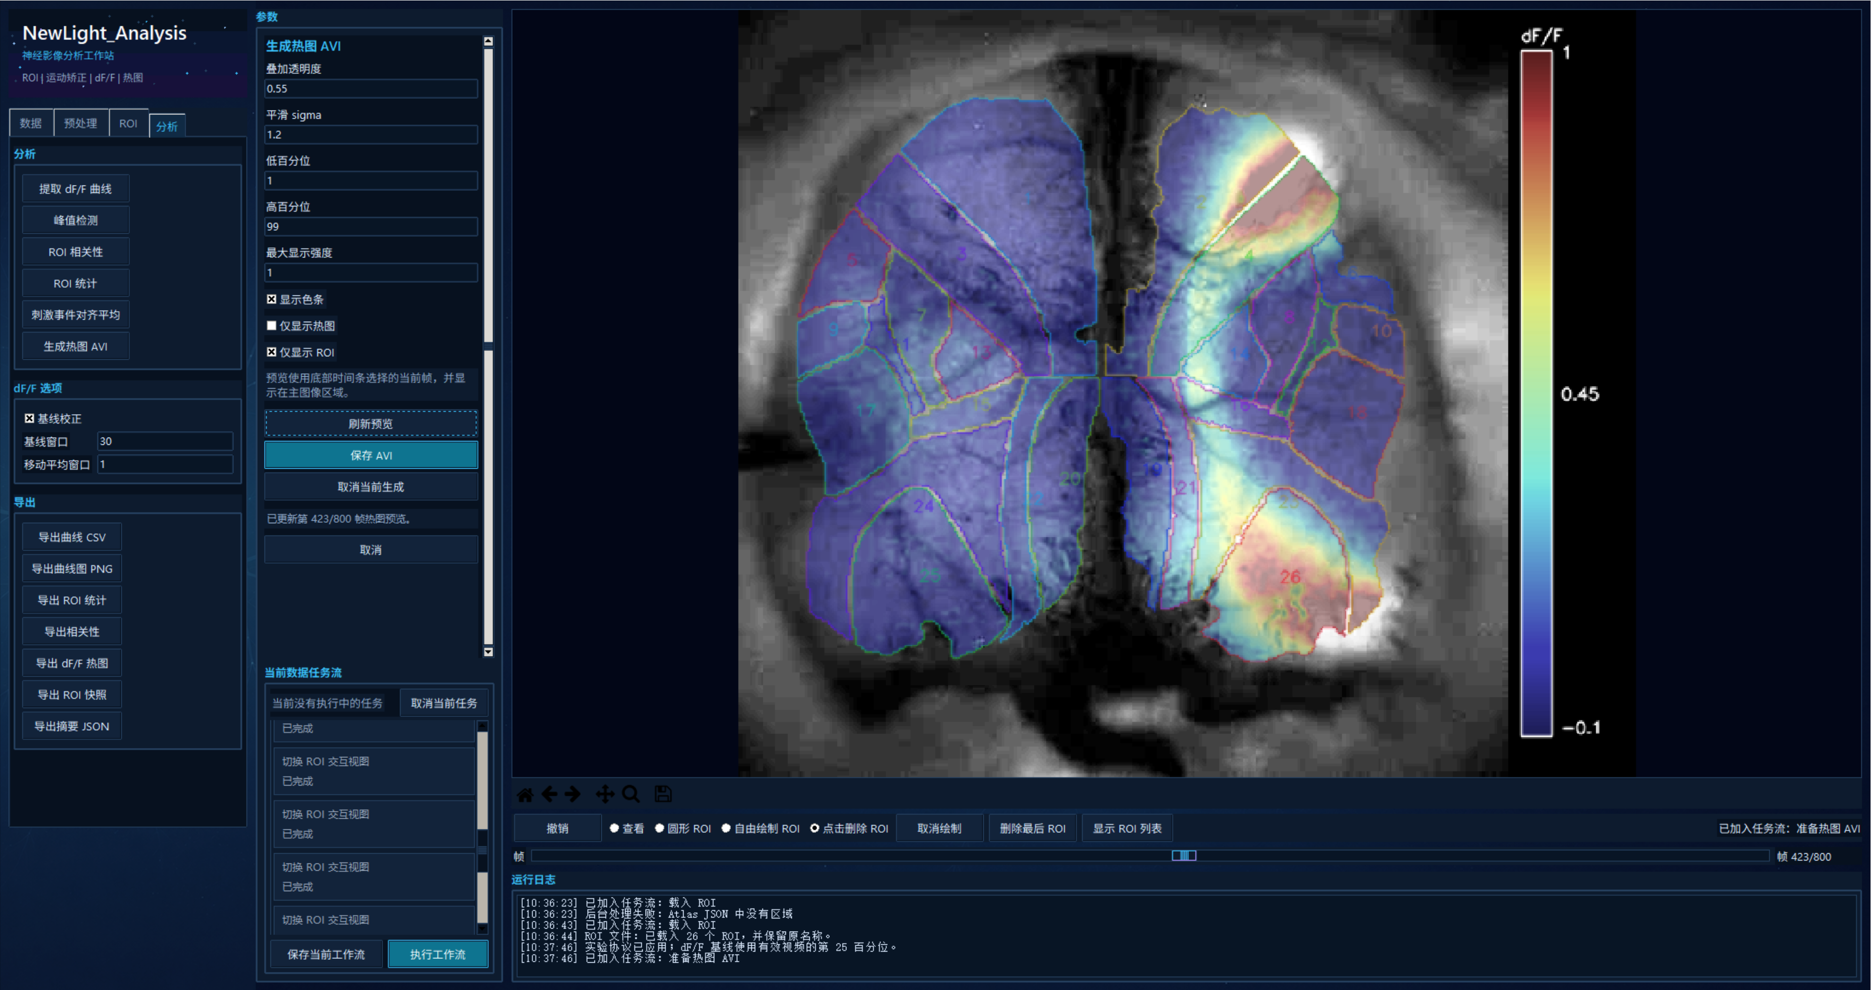
参数栏中的“刷新预览”使用底部帧滑块当前帧；“保存 AVI”生成完整视频；“取消当前生成”请求停止任务。
13. 分析导出
按钮 | 默认输出 | 内容
导出曲线 CSV | *_deltaF_F_multiROI.csv | 时间列和每个 ROI 的 dF/F
导出曲线图 PNG | *_traces.png | ROI 曲线、颜色与刺激标记
导出 ROI 统计 | *_ROI_statistics.xlsx | ROI 统计及实验信息；也可选 CSV
导出相关性 | 输出文件夹 | 相关矩阵 CSV 和 PNG
导出 dF/F 热图 | *_diff_heatmap.png | 平均 dF/F 空间热图
导出 ROI 快照 | 输出文件夹 | 基线/投影与 ROI overlay 等快照
导出摘要 JSON | *_summary.json | 数据 shape、帧率、ROI 数、触发数等复现信息

刺激事件对齐平均还会输出每 ROI 图、均值 CSV、试次 NPZ、全脑热图、可选 top x% 热图和摘要 JSON。
建议每组正式分析至少保留：原始数据、处理后 TIFF、ROI NPZ、曲线 CSV、ROI 统计、摘要 JSON、工作流 JSON和关键参数截图。

14. 当前数据任务流
软件使用单任务 FIFO 队列：文件只有一份时，任务按提交顺序逐项执行，同时保持 UI 可操作。
状态 | 显示含义
待执行 | 白色文字，等待前序任务完成
正在执行 | 白色文字与绿色高亮边框
正在取消 | 取消请求已发出，等待算法到达安全停止点
已完成 | 浅灰文字；空闲时最后完成项为蓝色高亮边框
失败 | 黄色警告与错误摘要
已取消 | 浅灰取消状态

“取消当前任务”只取消正在执行的任务，不自动清空所有等待项。CUDA、原生库或文件写入可能要到下一个安全检查点才会停止。

15. 保存与执行工作流

15.1 工作流文件
“保存当前工作流”把当前数据任务历史中支持的步骤、顺序、重复项和参数写入 .nlworkflow.json。它不保存视频像素，不自动复制外部 ROI 文件，也不是可执行 Python 脚本。
当前支持复现：
- CaImAn 运动矫正。
- 快速运动矫正。
- 图像行偏移校正。
- 高斯平滑。
- 中值滤波。
- 背景扣除。
- 光漂白校正。
- 对比度增强。
- 去除血管伪影。
- 载入 ROI/图谱。
暂不写入：导入/添加通道、保存与分析导出、手工 ROI、交互式自动裁边、仅显示调节、DeepCAD 预览缓存、ROI 模型分割、峰值检测和其他分析结果。

15.2 在新数据上执行
- 先打开目标数据。
- 点击“执行工作流”，选择 .nlworkflow.json。
- 软件先验证完整 JSON，再按原顺序加入任务流。
- 工作流作用于当前已载入数据，不会自动载入原视频。
- 载入 ROI 步骤只保存外部文件路径；该文件必须仍存在且尺寸兼容。
- 同一工作流中的某一步失败或取消后，后续步骤会跳过；不相关的手工任务仍可继续。
- 工作流完成后，仍需手动“保存当前视频”才能生成永久 movie 文件。

16. 撤销、缓存与数据一致性
- 预处理按顺序修改当前内存视频，使用“撤销”回到最近一次操作前状态。
- 新视频载入后，旧数据任务历史会被重置。
- 分析任务在真正开始时创建视频、ROI、协议和曲线参数快照。
- 任务完成前若视频、ROI 或协议已变化，软件会拒绝过期结果，避免覆盖新数据。
- DeepCAD、投影和 ROI 候选缓存都与当前视频版本绑定；数据变化时失效。
- 保存工作流不能替代撤销历史，也不能保存当前内存视频。

17. 常见问题与排查
问题 | 可能原因 | 处理方法
程序无法启动 | _internal 缺失、杀毒隔离、只复制了 EXE | 重新复制完整发布文件夹；检查隔离区
cv2 recursion/import 错误 | 打包 OpenCV 路径未正确修补或发布目录不完整 | 使用最新完整发布包；不要覆盖 _internal/cv2
DeepCAD-RT 失败 | 没有 CUDA NVIDIA GPU、驱动不兼容或显存不足 | 在兼容 NVIDIA GPU 上运行；检查驱动和 check_backends.bat；该功能不能切换到 CPU
DeepCAD 前几帧有异常内容 | 未设置无效起始帧，或旧缓存 | 填写无效起始帧并应用协议；等待缓存重建
DeepCAD 改权重不重新计算 | 权重只改变混合，不改变模型输出 | 这是正常行为；模型缓存直接重新混合
CaImAn 出现 OpenCL temp.txt、Access is denied | Conda 激活脚本噪声 | 若任务最终成功可忽略；软件会过滤常见无害日志
视频显示发白 | 行偏移边缘填充、显示百分位或亮度/对比设置不合适 | 检查显示调节并恢复默认 1/99/0/100
ROI 绘制时画面改变 | 当前投影正在刷新或视图模式被切换 | 等待任务完成；ROI 模式应保持当前视图选择
快速 ROI 漏检 | 置信度高、输入尺寸小、投影不合适 | 选标准差/最大值，提高输入尺寸或改用高召回预设
快速 ROI 假阳性多 | 置信度低、面积范围过宽 | 提高置信度/高精度预设；用手绘 ROI 填面积
CaImAn 没有 ROI | 细胞直径错误、SNR/空间相关/CNN 太严格 | 先用均衡/高召回，检查直径，降低质量阈值
ROI 名称带 * | 自适应保留的低质量 ROI | 在主图与曲线中检查；确认后保留或删除
相关性按钮失败 | 少于两个 ROI | 至少建立两个 ROI
刺激事件数为 0 | 刺激采样率、阈值、触发间隔或前后窗口不正确 | 检查采样率和日志；缩短前后窗口；查看波形列
热图颜色被极值压缩 | 自动上限受极端 dF/F 影响 | 填写最大显示强度或降低高百分位
多通道保存得到多个文件 | 所有通道为灰色时默认分通道保存 | 需要合成时给至少一个通道选择伪彩
TIFF 与 AVI 亮度不同 | TIFF 保存定量值，AVI保存显示映射 | 这是设计行为；定量分析使用 TIFF
工作流无法载入 ROI | 外部 NPZ/JSON/图像被移动或尺寸不匹配 | 恢复原路径，或重新选择文件后保存新工作流
NeuroAlign 预览左上角出现彩色旧图谱 | 标准图谱构建完成后产生的参考 ROI 仍在当前 ROI 列表，旧版本会把它们叠加到 NeuroAlign 预览上 | 使用更新版本重新构建；NeuroAlign 阶段预览会隐藏旧 ROI，最终确认时用配准后的 Atlas ROI 替换当前列表
NeuroAlign 红色轮廓只有一半宽度或中间不贴合 | 左右脑区是两个连通分量，旧 Worker 只取最大单侧轮廓，而 Atlas 外轮廓是双侧结构 | 更新 Worker 后重新运行第 1 步；先确认双侧外轮廓与中缝，再进入第 2 步，不要用 TPS 参数掩盖输入轮廓错误
NeuroAlign 是否使用预处理后的当前视频 | 旧版本可能读取原始导入路径，或在阶段之间混用不同视频状态 | 当前版本始终快照当前内存视频流，三个阶段复用同一快照；视频发生变化时会拒绝使用过期阶段结果

18. 论文方法与参数记录建议

18.1 必须记录的参数
- 软件版本或使用日期。
- 输入格式、帧数、分辨率、原始位深和视频帧率。
- 无效起始帧数与 dF/F 基线规则。
- 全部预处理顺序和参数。
- ROI 获取方式、模型名称、质量预设和关键阈值。
- dF/F 曲线基线校正与移动平均窗口。
- 峰值最低分位、突出度规则和最小间距。
- 刺激采样率、触发阈值、事件前后窗口和有效事件数。
- 热图 sigma、百分位、固定最大值、透明度、ROI-only 和 colorbar。
- DeepCAD 混合权重，并明确说明使用了 CUDA 推理。
- NeuroAlign 三阶段参数和最终评分文件。

18.2 方法学文字模板
Calcium-imaging movies were processed using NewLight_Analysis (version/date: [填写]). Frames were represented as F_t(x,y). The first [N] invalid frames were excluded. Baseline fluorescence was estimated [as the pixel-wise 25th percentile across valid frames / as the pixel-wise mean from frames s to e], and dF/F was calculated as (F-F0)/(F0+1e-6). ROI traces were obtained by averaging pixel-wise dF/F within each ROI mask. Motion correction was performed using [CaImAn rigid/piecewise-rigid or NewLight fast rigid+local correction] with [填写参数]. ROIs were obtained using [manual/NeuSuite fast segmentation/CaImAn CNMF/CNMF-E/atlas registration] and inspected manually. [如使用] DeepCAD-RT denoising was performed on a CUDA-capable NVIDIA GPU, and the denoised output was blended with the current movie using weight w=[填写].

Stimulus events were detected from [TTL waveform/equal intervals] using a stimulus sampling rate of [填写] Hz and mapped to movie frames acquired at [填写] Hz. ROI responses were aligned from [pre] s before to [post] s after each event. Individual trials were retained and the event-triggered mean was calculated across valid events. Peak detection required each peak to exceed the ROI-specific [p]th percentile, have a prominence of at least one trace standard deviation, and be separated by at least 0.5 s.

18.3 主要公式汇总
Percentile baseline: F0(x,y) = P25_t F_t(x,y)
Window baseline: F0(x,y) = mean_{t=s...e-1} F_t(x,y)
dF/F: (F_t(x,y)-F0(x,y)) / (F0(x,y)+1e-6)
ROI trace: mean of pixel-wise dF/F inside ROI mask
DeepCAD blend: (1-w)*F_current + w*F_deepcad
Trigger frame: round(sample_index/stim_fs * movie_fs)
Event mean: mean of aligned valid trials
Pearson correlation: cov(i,j)/(std_i*std_j)
CV: Std/abs(Mean)
Equivalent diameter: 2*sqrt(area/pi)

19. 术语表
术语 | 含义
ROI | Region of Interest，感兴趣区域
dF/F | 相对基线荧光变化
CNMF/CNMF-E | CaImAn 的矩阵分解源提取方法；CNMF-E 更适合一光子背景
SNR | 信号噪声比
IoU | 两个实例 mask 的交并比
CUDA | NVIDIA GPU 通用计算平台
TPS | Thin-Plate Spline，薄板样条非线性变形
SLIC | 超像素分割方法
Leiden | 图社区聚类算法
FIFO | 先进先出任务顺序
伪彩 | 把灰度通道映射为显示颜色，不改变定量灰度数据

